УТВЕРЖДАЮ
Заместитель главного врача по медицинской части
УЗ «12-я городская детская
поликлиника»
__________ М.П.Шумякова
«14» июля 2026 г.

АУКЦИОННЫЕ ДОКУМЕНТЫ

- Приглашение к участию в процедуре государственной закупки
Медицинская мебель для клинико-диагностической лаборатории
Вид процедуры государственной закупки | Электронный аукцион
Сведения о заказчике
Наименование (для юридического лица) либо фамилия, собственное имя, отчество (при наличии) (для индивидуального предпринимателя) | Учреждение здравоохранения «12-я городская детская поликлиника»
Место нахождения (для юридического лица) либо место жительства (для индивидуального предпринимателя) | 220089, г. Минск, ул. Пермская, 50
Учетный номер плательщика (при наличии) | 190549898
Сведения об организаторе
Наименование юридического лица | -
Место нахождения | -
Учетный номер плательщика | -
Сведения об электронном аукционе
Дата истечения срока для подготовки и подачи предложений | 21.07.2026 года
Предельная стоимость предмета государственной закупки | 37177,31 BYN
Требования к участникам, документы и (или) сведения для проверки требований к участникам | В соответствии с п. 2 ст. 16 Закона Республики Беларусь от 13.07.2012 N 419-З «О государственных закупках товаров (работ, услуг)», в том числе частью третьей подп.1.7 п.1 Постановления Совета Министров Республики Беларусь от 15.06.2019 N 395 «О реализации Закона Республики Беларусь «О внесении изменений и дополнений в Закон Республики Беларусь «О государственных закупках товаров (работ, услуг)» к участникам предъявляются следующие требования:  1. Отсутствие у юридического лица или индивидуального предпринимателя задолженности по уплате налогов, сборов (пошлин), пеней, а также отсутствие у юридического лица или индивидуального предпринимателя, являющихся резидентами, задолженности по уплате обязательных страховых взносов в бюджет государственного внебюджетного фонда социальной защиты населения Республики Беларусь. Данное требование не распространяется на юридическое лицо, в отношении которого возбуждено производство по делу о несостоятельности, а также на юридическое лицо или индивидуального предпринимателя, в отношении которых на дату подачи предложения в установленном Налоговым кодексом Республики Беларусь, иными законодательными актами порядке предоставлены отсрочка и (или) рассрочка по уплате налогов, сборов (пошлин), пеней, обязательных страховых взносов в бюджет государственного внебюджетного фонда социальной защиты населения Республики Беларусь, что подтверждается соответствующим заявлением участника.  Соответствие требованию подтверждается:  - участниками, являющимися резидентами, - путем проверки заказчиком (организатором) таких сведений через официальные сайты Министерства по налогам и сборам, Фонда социальной защиты населения Министерства труда и социальной защиты в глобальной компьютерной сети Интернет на первое число месяца, в котором осуществляется рассмотрение предложений, а в случае отсутствия информации на указанную дату - на первое число месяца, предшествующего месяцу, в котором осуществляется рассмотрение предложений.  - участниками, не являющимися резидентами, - документом об отсутствии задолженности по уплате налогов, сборов (пошлин), пеней, выданным уполномоченными органами в соответствии с законодательством страны, резидентом которой является участник, на последнюю отчетную дату, предшествующую дню подачи предложений, и заявлением с указанием последней отчетной даты.  2. Юридическое или физическое лицо, в том числе индивидуальный предприниматель, на дату подачи предложений (подписания заявления), указанного в части четвертой пункта 3 статьи 16 Закона «О государственных закупках товаров (работ, услуг)» не должно быть включено в список поставщиков (подрядчиков, исполнителей), временно не допускаемых к участию в процедурах государственных закупок. Соответствие данному требованию подтверждается путем проверки оператором электронной торговой площадки.  3. Юридическое или физическое лицо, в том числе индивидуальный предприниматель, с учетом положений статьи 16-1 Закона «О государственных закупках товаров (работ, услуг)» не должно быть аффилировано с заказчиком, организатором. Юридическое или физическое лицо, в том числе индивидуальный предприниматель, являющееся участником-победителем, с учетом положений ст. 16-1 Закона «О государственных закупках товаров (работ, услуг)» не должно быть аффилировано со всеми другими участниками, допущенными к торгам (а если предмет государственной закупки разделен на части (лоты) - с участниками по той же части (лоту).  4. Юридическое или физическое лицо, в том числе индивидуальный предприниматель, работник (работники) таких юридического лица или индивидуального предпринимателя не должны оказывать заказчику (организатору) услуги по организации и проведению процедуры государственной закупки, в том числе консультированию, а также формированию требований к предмету государственной закупки и (или) подготовке заключения по рассмотрению, оценке и сравнению предложений. Данное требование не распространяется на юридическое лицо, индивидуального предпринимателя – разработчиков проектной документации при приобретении работ (услуг) для строительства объекта на основании этой проектной документации, а также на юридическое лицо, индивидуального предпринимателя, осуществлявших консультирование и (или) участвовавших в разработке технического паспорта мероприятия в сфере цифрового развития и (или) технического задания на создание государственных цифровых платформ и государственных информационных систем, предусмотренных в рамках такого мероприятия, при приобретении работ (услуг) по реализации этого мероприятия.  5. Юридическое лицо или индивидуальный предприниматель не должны являться заказчиком (организатором) проводимой процедуры государственной закупки.  6. Физическое лицо не должно являться работником заказчика (организатора) проводимой процедуры.  7. Юридическое лицо не должно находиться в процессе ликвидации, реорганизации (за исключением юридического лица, к которому присоединяется другое юридическое лицо), индивидуальный предприниматель не должен находиться в стадии прекращения деятельности.  8. В отношении юридического лица и индивидуального предпринимателя не должно быть возбуждено производство по делу о банкротстве.  9. Юридическое или физическое лицо, в том числе индивидуальный предприниматель, должно обладать правомочиями на реализацию товаров (выполнение работ, оказание услуг) на территории Республики Беларусь с использованием товарных знаков и знаков обслуживания в случае поставки товаров (выполнения работ, оказания услуг) с использованием товарных знаков и (или) знаков обслуживания.  10. Физическое лицо, в том числе индивидуальный предприниматель, – участник процедуры государственной закупки, лицо, осуществляющее полномочия единоличного исполнительного органа юридического лица – участника процедуры государственной закупки, и лицо, имеющее право давать такому юридическому лицу обязательные для исполнения указания на основании учредительных документов или заключенного договора, не должны считаться подвергавшимися административному взысканию за административные правонарушения, предусмотренные частями 1, 7, 8 и 10 статьи 14.4, частями 4 и 5 статьи 14.5 Кодекса Республики Беларусь об административных правонарушениях;  11. Отсутствие у участника процедуры государственной закупки – физического лица, в том числе индивидуального предпринимателя, не снятой или не погашенной в установленном порядке судимости за преступления, предусмотренные в статьях 209 – 212, 216, 235, 243 – 243-3, 424 – 426, 429 – 432 и 455 Уголовного кодекса Республики Беларусь;  12. Отсутствие у лица, осуществляющего полномочия единоличного исполнительного органа юридического лица – участника процедуры государственной закупки, и лица, имеющего право давать такому юридическому лицу обязательные для исполнения указания на основании учредительных документов или заключенного договора, не снятой или не погашенной в установленном порядке судимости за преступления, предусмотренные в статьях 209 – 212, 216, 235, 243 – 243-3, 424 – 426, 429 – 432 и 455 Уголовного кодекса Республики Беларусь;  13. Юридическое лицо не должно считаться подвергавшимся административному взысканию за административное правонарушение, предусмотренное в статье 24.59 Кодекса Республики Беларусь об административных правонарушениях;  14. Физическое лицо, в том числе индивидуальный предприниматель, не должны быть включены в перечень граждан Республики Беларусь, иностранных граждан или лиц без гражданства, причастных к экстремистской деятельности;  15. Юридическое или физическое лицо, в том числе индивидуальный предприниматель, не должны быть включены в перечень организаций и физических лиц, в том числе индивидуальных предпринимателей, причастных к террористической деятельности;  16. Юридическое или физическое лицо, в том числе индивидуальный предприниматель, не должны быть включены в перечень организаций, формирований, индивидуальных предпринимателей, причастных к экстремистской деятельности.  17. Юридическое или физическое лицо, в том числе индивидуальный предприниматель, являющееся участником-победителем, с учетом положений ст. 16-1 Закона «О государственных закупках товаров (работ, услуг)» не должно быть аффилировано со всеми другими участниками, допущенными к оценке и сравнению предложений (а если предмет государственной закупки разделен на части (лоты) - с участниками по той же части (лоту)).  Соответствие указанному требованию подтверждается только участником-победителем путем подачи заявления по форме, установленной регламентом оператора электронной торговой площадки, в срок не позднее трех рабочих дней со дня уведомления участников о выборе участника-победителя.  Соответствие требованиям, указанным в п. 4 – 16, подтверждается заявлением участника в письменной форме, прилагаемое к конкурсным документам и заявлением по форме установленной регламентом оператора электронной торговой площадки.  В случаях, установленных законодательными актами, допускается совместное участие в процедуре государственной закупки юридических и (или) физических лиц, в том числе индивидуальных предпринимателей при соблюдении условий, установленных пунктом 4 статьи 16 Закона «О государственных закупках товаров (работ, услуг)».  В случае совместного участия в процедуре государственной закупки юридических и (или) физических лиц, в том числе индивидуальных предпринимателей, соответствие дополнительным требованиям, указанным в приложении 1-1 к постановлению N 395, если они установлены документацией на закупку, должно быть подтверждено:  в отношении хотя бы одного из юридических и (или) физических лиц, в том числе индивидуальных предпринимателей, совместно участвующих в процедуре государственной закупки;  либо совокупно по всем юридическим и (или) физическим лицам, в том числе индивидуальным предпринимателям, совместно участвующим в процедуре государственной закупки.  При совместном участии в процедуре государственной закупки участников холдинга оценка соответствия дополнительным требованиям, указанным в приложении 1-1 к постановлению N 395, если они установлены документацией на закупку, производится совокупно по всем участникам холдинга, совместно участвующим в процедуре государственной закупки.  * документы предоставляются в виде: сканированного оригинала или заверенной копии)
Требование о предоставлении обеспечения исполнения обязательств по договору | Не предоставляется
Сведения о предмете государственной закупки
Часть (лот) №1
Наименование товаров (работ, услуг) | Стол медицинский (лабораторный)
Код по ОКРБ 007-2012 (подвид) | 32.50.30.500
Наименование в соответствии с ОКРБ 007-2012 | Мебель медицинская, хирургическая, стоматологическая или ветеринарная и части к ней
Объем (количество) | 7 штук
Срок (сроки) поставки товаров (выполнения работ, оказания услуг) | Август-ноябрь 2026г
Место (места) поставки товаров (выполнения работ, оказания услуг) | 220089, г. Минск, ул. Пермская, д.50
Предельная стоимость предмета государственной закупки по части (лоту) | 3130,05 рублей
Источник финансирования государственной закупки по части (лоту) | местный бюджет
Часть (лот) №2
Наименование товаров (работ, услуг) | Стол медицинский (лабораторный)
Код по ОКРБ 007-2012 (подвид) | 32.50.30.500
Наименование в соответствии с ОКРБ 007-2012 | Мебель медицинская, хирургическая, стоматологическая или ветеринарная и части к ней
Объем (количество) | 1 штука
Срок (сроки) поставки товаров (выполнения работ, оказания услуг) | Август-ноябрь 2026г
Место (места) поставки товаров (выполнения работ, оказания услуг) | 220089, г. Минск, ул. Пермская, д.50
Предельная стоимость предмета государственной закупки по части (лоту) | 484,55 рублей
Источник финансирования государственной закупки по части (лоту) | местный бюджет
Часть (лот) №3
Наименование товаров (работ, услуг) | Стол медицинский (лабораторный)
Код по ОКРБ 007-2012 (подвид) | 32.50.30.500
Наименование в соответствии с ОКРБ 007-2012 | Мебель медицинская, хирургическая, стоматологическая или ветеринарная и части к ней
Объем (количество) | 4 штуки
Срок (сроки) поставки товаров (выполнения работ, оказания услуг) | Август-ноябрь 2026г
Место (места) поставки товаров (выполнения работ, оказания услуг) | 220089, г. Минск, ул. Пермская, д.50
Предельная стоимость предмета государственной закупки по части (лоту) | 1883,20 рублей
Источник финансирования государственной закупки по части (лоту) | местный бюджет
Часть (лот) № 4
Наименование товаров (работ, услуг) | Стол медицинский (лабораторный) письменный
Код по ОКРБ 007-2012 | 32.50.30.500
Наименование в соответствии с ОКРБ 007-2012 | Мебель медицинская, хирургическая, стоматологическая или ветеринарная и части к ней
Объем (количество) | 2 штуки
Срок (сроки) поставки товаров (выполнения работ, оказания услуг) | Август-ноябрь 2026г
Место (места) поставки товаров (выполнения работ, оказания услуг) | 220089, г. Минск, ул. Пермская, д.50
Предельная стоимость предмета государственной закупки по части (лоту) | 1526,80 рублей
Источник финансирования государственной закупки по части (лоту) | местный бюджет
Часть (лот) № 5
Наименование товаров (работ, услуг) | Стул медицинский со спинкой на колесах
Код по ОКРБ 007-2012 | 32.50.30.500
Наименование в соответствии с ОКРБ 007-2012 | Мебель медицинская, хирургическая, стоматологическая или ветеринарная и части к ней
Объем (количество) | 7 штук
Срок (сроки) поставки товаров (выполнения работ, оказания услуг) | Август-ноябрь 2026г
Место (места) поставки товаров (выполнения работ, оказания услуг) | 220089, г. Минск, ул. Пермская, д.50
Предельная стоимость предмета государственной закупки по части (лоту) | 4466,00 рублей
Источник финансирования государственной закупки по части (лоту) | местный бюджет
Часть (лот) №6
Наименование товаров (работ, услуг) | Тумба медицинская
Код по ОКРБ 007-2012 (подвид) | 32.50.30.500
Наименование в соответствии с ОКРБ 007-2012 | Мебель медицинская, хирургическая, стоматологическая или ветеринарная и части к ней
Объем (количество) | 8 штук
Срок (сроки) поставки товаров (выполнения работ, оказания услуг) | Август-ноябрь 2026г
Место (места) поставки товаров (выполнения работ, оказания услуг) | 220089, г. Минск, ул. Пермская, д.50
Предельная стоимость предмета государственной закупки по части (лоту) | 1 504,80 рублей
Источник финансирования государственной закупки по части (лоту) | местный бюджет
Часть (лот) №7
Наименование товаров (работ, услуг) | Тумба медицинская
Код по ОКРБ 007-2012 (подвид) | 32.50.30.500
Наименование в соответствии с ОКРБ 007-2012 | Мебель медицинская, хирургическая, стоматологическая или ветеринарная и части к ней
Объем (количество) | 2 штуки
Срок (сроки) поставки товаров (выполнения работ, оказания услуг) | Август-ноябрь 2026г
Место (места) поставки товаров (выполнения работ, оказания услуг) | 220089, г. Минск, ул. Пермская, д.50
Предельная стоимость предмета государственной закупки по части (лоту) | 391,60 рублей
Источник финансирования государственной закупки по части (лоту) | местный бюджет
Часть (лот) №8
Наименование товаров (работ, услуг) | Тумба медицинская
Код по ОКРБ 007-2012 (подвид) | 32.50.30.500
Наименование в соответствии с ОКРБ 007-2012 | Мебель медицинская, хирургическая, стоматологическая или ветеринарная и части к ней
Объем (количество) | 2 штуки
Срок (сроки) поставки товаров (выполнения работ, оказания услуг) | Август-ноябрь 2026г
Место (места) поставки товаров (выполнения работ, оказания услуг) | 220089, г. Минск, ул. Пермская, д.50
Предельная стоимость предмета государственной закупки по части (лоту) | 371,80 рублей
Источник финансирования государственной закупки по части (лоту) | местный бюджет
Часть (лот) №9
Наименование товаров (работ, услуг) | Стул медицинский для врача
Код по ОКРБ 007-2012 (подвид) | 32.50.30.500
Наименование в соответствии с ОКРБ 007-2012 | Мебель медицинская, хирургическая, стоматологическая или ветеринарная и части к ней
Объем (количество) | 4 штуки
Срок (сроки) поставки товаров (выполнения работ, оказания услуг) | Август-ноябрь 2026г
Место (места) поставки товаров (выполнения работ, оказания услуг) | 220089, г. Минск, ул. Пермская, д.50
Предельная стоимость предмета государственной закупки по части (лоту) | 3168,00 рублей
Источник финансирования государственной закупки по части (лоту) | местный бюджет
Часть (лот) №10
Наименование товаров (работ, услуг) | Шкаф медицинский
Код по ОКРБ 007-2012 (подвид) | 32.50.30.500
Наименование в соответствии с ОКРБ 007-2012 | Мебель медицинская, хирургическая, стоматологическая или ветеринарная и части к ней
Объем (количество) | 1 штука
Срок (сроки) поставки товаров (выполнения работ, оказания услуг) | Август-ноябрь 2026г
Место (места) поставки товаров (выполнения работ, оказания услуг) | 220089, г. Минск, ул. Пермская, д.50
Предельная стоимость предмета государственной закупки по части (лоту) | 396,00 рублей
Источник финансирования государственной закупки по части (лоту) | местный бюджет
Часть (лот) №11
Наименование товаров (работ, услуг) | Шкаф медицинский (для одежды)
Код по ОКРБ 007-2012 (подвид) | 32.50.30.500
Наименование в соответствии с ОКРБ 007-2012 | Мебель медицинская, хирургическая, стоматологическая или ветеринарная и части к ней
Объем (количество) | 2 штуки
Срок (сроки) поставки товаров (выполнения работ, оказания услуг) | Август-ноябрь 2026г
Место (места) поставки товаров (выполнения работ, оказания услуг) | 220089, г. Минск, ул. Пермская, д.50
Предельная стоимость предмета государственной закупки по части (лоту) | 798,60 рублей
Источник финансирования государственной закупки по части (лоту) | местный бюджет
Часть (лот) №12
Наименование товаров (работ, услуг) | Шкаф медицинский (для одежды)
Код по ОКРБ 007-2012 (подвид) | 32.50.30.500
Наименование в соответствии с ОКРБ 007-2012 | Мебель медицинская, хирургическая, стоматологическая или ветеринарная и части к ней
Объем (количество) | 1 штук
Срок (сроки) поставки товаров (выполнения работ, оказания услуг) | Август-ноябрь 2026г
Место (места) поставки товаров (выполнения работ, оказания услуг) | 220089, г. Минск, ул. Пермская, д.50
Предельная стоимость предмета государственной закупки по части (лоту) | 352,00 рублей
Источник финансирования государственной закупки по части (лоту) | местный бюджет
Часть (лот) №13
Наименование товаров (работ, услуг) | Шкаф медицинский (для уборочного инвентаря)
Код по ОКРБ 007-2012 (подвид) | 32.50.30.500
Наименование в соответствии с ОКРБ 007-2012 | Мебель медицинская, хирургическая, стоматологическая или ветеринарная и части к ней
Объем (количество) | 6 штук
Срок (сроки) поставки товаров (выполнения работ, оказания услуг) | Август-ноябрь 2026г
Место (места) поставки товаров (выполнения работ, оказания услуг) | 220089, г. Минск, ул. Пермская, д.50
Предельная стоимость предмета государственной закупки по части (лоту) | 5280,00 рублей
Источник финансирования государственной закупки по части (лоту) | местный бюджет
Часть (лот) №14
Наименование товаров (работ, услуг) | Шкаф медицинский (для уборочного инвентаря)
Код по ОКРБ 007-2012 (подвид) | 32.50.30.500
Наименование в соответствии с ОКРБ 007-2012 | Мебель медицинская, хирургическая, стоматологическая или ветеринарная и части к ней
Объем (количество) | 7 штук
Срок (сроки) поставки товаров (выполнения работ, оказания услуг) | Август-ноябрь 2026г
Место (места) поставки товаров (выполнения работ, оказания услуг) | 220089, г. Минск, ул. Пермская, д.50
Предельная стоимость предмета государственной закупки по части (лоту) | 5582,50 рублей
Источник финансирования государственной закупки по части (лоту) | местный бюджет
Часть (лот) №15
Наименование товаров (работ, услуг) | Шкаф медицинский (металлический)
Код по ОКРБ 007-2012 (подвид) | 32.50.30.500
Наименование в соответствии с ОКРБ 007-2012 | Мебель медицинская, хирургическая, стоматологическая или ветеринарная и части к ней
Объем (количество) | 1 штука
Срок (сроки) поставки товаров (выполнения работ, оказания услуг) | Август-ноябрь 2026г
Место (места) поставки товаров (выполнения работ, оказания услуг) | 220089, г. Минск, ул. Пермская, д.50
Предельная стоимость предмета государственной закупки по части (лоту) | 1224,67 рублей
Источник финансирования государственной закупки по части (лоту) | местный бюджет
Часть (лот) №16
Наименование товаров (работ, услуг) | Стол медицинский (лабораторный, маленький)
Код по ОКРБ 007-2012 (подвид) | 32.50.30.500
Наименование в соответствии с ОКРБ 007-2012 | Мебель медицинская, хирургическая, стоматологическая или ветеринарная и части к ней
Объем (количество) | 1 штука
Срок (сроки) поставки товаров (выполнения работ, оказания услуг) | Август-ноябрь 2026г
Место (места) поставки товаров (выполнения работ, оказания услуг) | 220089, г. Минск, ул. Пермская, д.50
Предельная стоимость предмета государственной закупки по части (лоту) | 305,80 рублей
Источник финансирования государственной закупки по части (лоту) | местный бюджет
Часть (лот) №17
Наименование товаров (работ, услуг) | Стеллаж медицинский
Код по ОКРБ 007-2012 (подвид) | 32.50.30.500
Наименование в соответствии с ОКРБ 007-2012 | Мебель медицинская, хирургическая, стоматологическая или ветеринарная и части к ней
Объем (количество) | 2 штуки
Срок (сроки) поставки товаров (выполнения работ, оказания услуг) | Август-ноябрь 2026г
Место (места) поставки товаров (выполнения работ, оказания услуг) | 220089, г. Минск, ул. Пермская, д.50
Предельная стоимость предмета государственной закупки по части (лоту) | 1097,80 рублей
Источник финансирования государственной закупки по части (лоту) | местный бюджет
Часть (лот) №18
Наименование товаров (работ, услуг) | Стеллаж медицинский
Код по ОКРБ 007-2012 (подвид) | 32.50.30.500
Наименование в соответствии с ОКРБ 007-2012 | Мебель медицинская, хирургическая, стоматологическая или ветеринарная и части к ней
Объем (количество) | 1 штука
Срок (сроки) поставки товаров (выполнения работ, оказания услуг) | Август-ноябрь 2026г
Место (места) поставки товаров (выполнения работ, оказания услуг) | 220089, г. Минск, ул. Пермская, д.50
Предельная стоимость предмета государственной закупки по части (лоту) | 372,90 рублей
Источник финансирования государственной закупки по части (лоту) | местный бюджет
Часть (лот) №19
Наименование товаров (работ, услуг) | Стол медицинский (металлический)
Код по ОКРБ 007-2012 (подвид) | 32.50.30.500
Наименование в соответствии с ОКРБ 007-2012 | Мебель медицинская, хирургическая, стоматологическая или ветеринарная и части к ней
Объем (количество) | 3 штука
Срок (сроки) поставки товаров (выполнения работ, оказания услуг) | Август-ноябрь 2026г
Место (места) поставки товаров (выполнения работ, оказания услуг) | 220089, г. Минск, ул. Пермская, д.50
Предельная стоимость предмета государственной закупки по части (лоту) | 2224,01 рублей
Источник финансирования государственной закупки по части (лоту) | местный бюджет
Часть (лот) №20
Наименование товаров (работ, услуг) | Столик инструментальный
Код по ОКРБ 007-2012 (подвид) | 32.50.30.500
Наименование в соответствии с ОКРБ 007-2012 | Мебель медицинская, хирургическая, стоматологическая или ветеринарная и части к ней
Объем (количество) | 3 штуки
Срок (сроки) поставки товаров (выполнения работ, оказания услуг) | Август-ноябрь 2026г
Место (места) поставки товаров (выполнения работ, оказания услуг) | 220089, г. Минск, ул. Пермская, д.50
Предельная стоимость предмета государственной закупки по части (лоту) | 1560,23 рублей
Источник финансирования государственной закупки по части (лоту) | местный бюджет
Часть (лот) №21
Наименование товаров (работ, услуг) | Стеллаж медицинский металлический
Код по ОКРБ 007-2012 (подвид) | 32.50.30.500
Наименование в соответствии с ОКРБ 007-2012 | Мебель медицинская, хирургическая, стоматологическая или ветеринарная и части к ней
Объем (количество) | 2 штуки
Срок (сроки) поставки товаров (выполнения работ, оказания услуг) | Август-ноябрь 2026г
Место (места) поставки товаров (выполнения работ, оказания услуг) | 220089, г. Минск, ул. Пермская, д.50
Предельная стоимость предмета государственной закупки по части (лоту) | 1056,00 рублей
Источник финансирования государственной закупки по части (лоту) | местный бюджет
II. ОПИСАНИЕ ПРЕДМЕТА ГОСУДАРСТВЕННОЙ ЗАКУПКИ
Описание предмета государственной закупки, его частей (лотов) в случае, если предмет государственной закупки разделен на части (лоты), а также перечень документов и (или) сведений, подтверждающих соответствие предмету государственной закупки и требованиям к предмету государственной закупки | Согласно техническому заданию
Поставляемые товары должны быть новыми (товарами, которые не были в употреблении, ремонте, в том числе которые не были восстановлены, у которых не была осуществлена замена составных частей, не были восстановлены потребительские свойства) (согласно абзаца 7 пункта 4 статьи 21 Закона Республики Беларусь от 13 июля 2012г. №419-З «О государственных закупках товаров (работ, услуг)»
Заказчик (организатор) вправе в ходе процедуры государственной закупки или исполнения договора изменить объем (количество) предмета государственной закупки, но не более предельно-допустимого значения, установленного Законом Республики Беларусь от 13 июля 2012 года №419-З «О государственных закупках товаров (работ, услуг)» и п 1.8. Постановления Совета Министров Республики Беларусь от 15.06.2019 № 395 «О реализации Закона Республики Беларусь «О внесении изменений и дополнений в Закон Республики Беларусь «О государственных закупках товаров (работ, услуг)».
Заказчик (организатор) вправе принять решение об отмене процедуры государственной закупки в целом либо в отношении отдельных частей (лотов) предмета государственной закупки в ходе ее проведения в случае отсутствия финансирования, утраты необходимости приобретения товаров (работ, услуг), возникновения необходимости внесения изменений и (или) дополнений в предмет государственной закупки и требования к предмету государственной закупки, требования к участникам, а также в случае выявления заказчиком (организатором) нарушений законодательства при организации и проведении процедуры государственной закупки.
III. Условия допуска товаров (работ, услуг) иностранного происхождения и поставщиков (подрядчиков, исполнителей), предлагающих такие товары (работы, услуги), к участию в процедуре электронного аукциона:
Допуск участников производится согласно п. 1, 2 постановления Совета Министров Республики Беларусь от 17.03.2016 N 206 "О допуске товаров иностранного происхождения и поставщиков, предлагающих такие товары, к участию в процедурах государственных закупок".
Для подтверждения страны происхождения товара, происходящего из Республики Беларусь, участнику необходимо представить один из следующих документов:
- документ о происхождении товара, выдаваемый Белорусской торгово-промышленной палатой или ее унитарными предприятиями в соответствии с критериями определения страны происхождения товаров, предусмотренными Правилами определения страны происхождения товаров, являющимися неотъемлемой частью Соглашения о Правилах определения страны происхождения товаров в Содружестве Независимых Государств от 20 ноября 2009 года, или его копию. Указанный документ выдается по форме сертификата о происхождении товара, установленной названными Правилами, и заполняется в порядке, определенном ими для сертификатов о происхождении товаров, с учетом особенностей, устанавливаемых Министерством антимонопольного регулирования и торговли;
- сертификат продукции собственного производства, выданный Белорусской торгово-промышленной палатой или ее унитарными предприятиями, их представительствами и филиалами, или его копию. В случае представления указанного документа участником, не являющимся производителем товара, предлагаемого в процедуре государственной закупки, к нему прилагается документ (договор, доверенность или иной документ), подтверждающий правомочие на использование такого сертификата участником;
- выписку из евразийского реестра промышленных товаров государств – членов Евразийского экономического союза, полученную в соответствии с пунктом 24 Правил определения страны происхождения отдельных видов товаров для целей государственных (муниципальных) закупок, утвержденных Решением Совета Евразийской экономической комиссии от 23 ноября 2020 г. № 105, или ее копию.
Для подтверждения страны происхождения товара, происходящего из стран, которым в Республике Беларусь предоставляется национальный режим в сфере государственных закупок в соответствии с международными договорами Республики Беларусь, участнику необходимо представить документ о происхождении товара, выдаваемый уполномоченными органами (организациями) этих государств в соответствии с критериями определения страны происхождения товаров, предусмотренными Правилами определения страны происхождения товаров, являющимися неотъемлемой частью Соглашения о Правилах определения страны происхождения товаров в Содружестве Независимых Государств от 20 ноября 2009 года или его копию. Для товаров, происходящих из государств-членов Евразийского экономического союза, за исключением происходящих из Республики Беларусь, - выписку из евразийского реестра промышленных товаров государств – членов Евразийского экономического союза, полученную в соответствии с пунктом 24 Правил определения страны происхождения отдельных видов товаров для целей государственных (муниципальных) закупок, утвержденных Решением Совета Евразийской экономической комиссии от 23 ноября 2020 г. № 105, или ее копию.
При этом первый раздел предложения участника, который предлагает товар, происходящий из Республики Армения, Республики Беларусь, Республики Казахстан, Кыргызской Республики и (или) Российской Федерации, должен содержать заявление о предложении соответствующего товара, а также заявление о представлении во втором разделе предложения документа о происхождения товара. Второй раздел предложения должен содержать соответствующий документ.
В случае предложения двумя и более участниками товара, страной происхождения которого является Республика Армения, Республика Беларусь, Республика Казахстан, Кыргызская Республика и (или) Российская Федерация, и представления документов о происхождении товара предложение участника с товаром из иных государств отклоняется.
В случае если подано менее двух предложений о поставке товара, происходящего из Республики Армения, Республики Беларусь, Республики Казахстан, Кыргызской Республики и (или) Российской Федерации, либо участником (участниками) в первом разделе предложения не сделано заявление о наличии вышеуказанных документов во втором разделе предложения, то все участники допускаются к процедуре государственной закупки в соответствии с законодательством.

IV. Порядок формирования цены предложения: Конечная цена предложения участника включает в себя стоимость товаров (работ, услуг), предлагаемых участником, в том числе налог на добавленную стоимость и другие налоги, сборы (пошлины), иные обязательные платежи, а также иные расходы (транспортировка, страхование и т.д.), уплачиваемые участником в связи с исполнением договора в случае признания его участником-победителем. Цена предложения должна оставаться фиксированной в течение всего срока действия предложения, а также в период исполнения договора, кроме случаев, предусмотренных законодательством Республики Беларусь.
V. Наименование валюты, в которой должна быть выражена цена предложения, наименование валюты и при необходимости обменный курс, которые будут использованы для оценки и сравнения предложений, а также для заключения договора: белорусский рубль BYN.
VI. Порядок участия в процедуре государственной закупки субъектов малого и среднего предпринимательства: на общих основаниях.
VII. Акты законодательства о государственных закупках, в соответствии с которыми проводится процедура государственной закупки: Настоящий электронный аукцион проводится в порядке, установленном Законом Республики Беларусь от 13 июля 2012 г. № 419-З «О государственных закупках товаров (работ, услуг)», постановлением Совета Министров Республики Беларусь от 15.06.2019 N 395 "О реализации Закона Республики Беларусь "О внесении изменений и дополнений в Закон Республики Беларусь "О государственных закупках товаров (работ, услуг)", постановлением Совета Министров Республики Беларусь от 17.03.2016 N 206 "О допуске товаров иностранного происхождения и поставщиков, предлагающих такие товары, к участию в процедурах государственных закупок", постановлением Министерства антимонопольного регулирования и торговли Республики Беларусь от 26.08.2020 N 56 "Об установлении примерных форм документов по процедурам государственных закупок"
VIII. Условия применения преференциальной поправки При проведении процедуры государственной закупки по коду(-ам) 32.50.30.500 применяется преференциальная поправка в размере 25 процентов в случае предложения участником товаров собственного производства организаций Республики Беларусь, в которых численность инвалидов составляет не менее 50 процентов списочной численности работников, при условии, что доля оплаты труда инвалидов в общем фонде оплаты труда таких организаций за три календарных месяца, предшествующих дате подачи предложения, составляет не менее 20 процентов.
Участники, имеющие право на применение преференциальной поправки, должны в первом разделе своего предложения заявить о своем праве на применение преференциальной поправки, а также представить документы, подтверждающие право на применение преференциальной поправки. Заявление представляется по форме, установленной регламентом оператора электронной торговой площадки.
Документами, подтверждающими право на применение преференциальной поправки в размере 25 процентов, являются: документ, подписанный руководителем организации Республики Беларусь, в которой численность инвалидов составляет не менее 50 процентов списочной численности работников, или уполномоченным им лицом не ранее чем за пять рабочих дней до дня подачи предложения для участия в процедуре государственной закупки, с указанием общего количества работников, численности инвалидов, номеров удостоверений, подтверждающих инвалидность, и сроков их действия, доли оплаты труда инвалидов в общем фонде оплаты труда таких организаций за три календарных месяца, предшествующих дате подачи предложения, а также сертификат продукции собственного производства, выданный Белорусской торгово-промышленной палатой или ее унитарными предприятиями, или его копия.
В случае допуска к торгам участников, заявивших о своем праве на применение преференциальной поправки и подтвердивших такое право, начальная цена электронного аукциона устанавливается путем деления предельной стоимости предмета государственной закупки, определенной заказчиком (организатором) в аукционных документах, на 1,25; в ходе торгов для таких участников отображаются одновременно текущая ставка и соответствующая ей ставка, увеличенная на 25 процентов.
Договор с участником-победителем, к предложению которого применена преференциальная поправка, заключается по цене последней ставки данного участника, в том числе с учетом корректировки в соответствии с частью четвертой пункта 5 статьи 43 Закона Республики Беларусь от 13.07.2012 N 419-З "О государственных закупках товаров (работ, услуг)", увеличенной на 25 процентов.
Преференциальная поправка не применяется:
в отношении части товаров, являющихся предметом государственной закупки, в том числе его лотом (частью).
товаров (работ, услуг), являющихся предметом государственной закупки, в случае подачи предложений только участниками, заявившими о своем праве на применение преференциальной поправки в одинаковом размере и подтвердившими такое право.
префпоправка не применяется в отношении товаров (работ, услуг), приобретаемых в соответствии с абз.3 п.4 ст.21 - объем (количество) которых при проведении процедуры госзакупки невозможно определить.

IX. Размер и порядок оплаты услуг организатора – нет.
X. Требования к содержанию и форме предложения с учетом регламента оператора электронной торговой площадки
Предложение составляется участником на белорусском и (или) русском языках и подается посредством его размещения на электронной торговой площадке в срок для подготовки и подачи предложений в порядке, установленном аукционными документами. Все документы, содержащиеся в предложении участника и составленные на иностранных языках, должны иметь перевод на русский и (или) белорусский языки.
Описание, инструкции, технические условия и другие документы изготовителя (производителя) товара, подтверждающие технические характеристики и функциональные параметры товара, содержащегося в предложении участника, которые не должны иметь расхождений с информацией и документами, предоставленными в УП «Центр экспертиз и испытаний в здравоохранении» на регистрацию товара.
Ответственность за достоверность сведений, содержащихся в предложениях участников, несут участники закупки.
Сведения, содержащиеся в спецификации, листе технической комплектации, сертификате формы СТ-1, сертификате продукции собственного производства и в иных документах, предоставляемых участником в соответствии с настоящими аукционными документами, должны соответствовать, сведениям, указанным в действующем регистрационном удостоверении Министерства здравоохранения Республики Беларусь либо в Государственном реестре медицинской техник и изделий медицинского назначения Республике Беларусь.
В случае, если предметом государственной закупки являются товары, первый раздел предложения должен содержать конкретные показатели (характеристики), соответствующие требованиям аукционных документов, и указание на товарный знак (при наличии), изобретение (при наличии), полезную модель (при наличии), промышленный образец (при наличии), селекционное достижение (при наличии), географическое указание (при наличии), производителя (изготовителя) товара, страну происхождения товара.
Предложение должно состоять из двух разделов (документы этих разделов не должны противоречить друг другу, при несоответствии документов I и II раздела участник будет отклонен) и содержать следующие сведения:
РАЗДЕЛ I
Сведения об электронном аукционе
Регистрационный номер приглашения на электронной торговой площадке
Сведения о предложении (лотах предложения)
Часть (лот) N ______
Наименование предлагаемых товаров (работ, услуг)
Описание потребительских, технических и экономических показателей (характеристик) предмета государственной закупки
Объем (количество)
Страна происхождения товаров

Документы первого раздела предложения
Участник должен приложить:
1. Документы и (или) сведения, подтверждающие соответствие предмету государственной закупки и требованиям к предмету государственной закупки, установленным аукционными документами ((описание, инструкции, технические условия и другие документы изготовителя (производителя) товара, подтверждающие технические характеристики и функциональные параметры товара, содержащегося в предложении участника);
2. Спецификация по ниже приведенной форме (При не соответствие формы предоставленной спецификации, Заказчик имеет право отклонить предложение участника);
3. (Для зарегистрированного товара): Копия регистрационного удостоверения Министерства здравоохранения Республики Беларусь на товар, относящийся к предмету закупки, или сведения из государственного реестра медицинской техники и изделий медицинского назначения Республики Беларусь, в которых участники отмечают (выделяют) позиции, входящие в их предложение.
3.1. Письменное обязательство участника процедуры закупки в случае выбора его победителем (поставщиком) по результатам проведенной процедуры закупки, в случае, если срок государственной регистрации на предлагаемый товар менее срока действия предложения участник обязуется предоставить копию действующего регистрационного удостоверения заказчику на предлагаемый товар, являющимся предметом закупки в срок не позднее даты поставки товара по договору закупки по форме согласно Приложению 2 к настоящим аукционным документам.
4. (Для не зарегистрированного товара): В случае, если товар не зарегистрирован в установленном порядке – участник может предложить медицинские изделия, зарегистрированные в Российской Федерации и (или) находящиеся в обращении на территории Соединенных Штатов Америки и (или) государств – членов Европейского союза и находящиеся в процессе регистрации (перерегистрации) в Республике Беларусь на дату подачи предложения участник должен предоставить:
4.1. копии регистрационного удостоверения (для медицинских изделий, зарегистрированных в Российской Федерации), копии документов о сертификации изделия медицинского назначения, медицинской техники и (или) документов, разрешающих обращения изделия медицинского назначения, медицинской техники в Соединенных Штатах Америки и (или) в государствах – членах Европейского союза (сертификат на свободную продажу и (или) декларации о соответствии (сертификат соответствия) и другие);
4.2. копии действующего на дату подачи предложения договора на проведение комплекса предварительных технических работ, предшествующих государственной регистрации (перерегистрации) изделий медицинского назначения и медицинской техники, внесению изменений в регистрационное досье на изделия медицинского назначения и медицинскую технику, заключенного с республиканским унитарным предприятием «Центр экспертиз и испытаний в здравоохранении» (далее – договор на проведение комплекса предварительных технических работ);
4.3. копии документа, подтверждающего факт оплаты услуг по договору на проведение комплекса предварительных технических работ (платежного поручения или квитанции об оплате);
4.4. письменное обязательства участника процедуры государственной закупки в случае выбора его победителем (поставщиком) по результатам проведенной процедуры государственной закупки предоставить копию регистрационного удостоверения заказчику (организатору) на предлагаемый товар, являющийся предметом государственной закупки, в срок не позднее даты поставки товара по договору государственной закупки по форме согласно Приложению 2 к настоящим аукционным документам.
5. Заявление о праве на применение преференциальной поправки, если участник заявляет о таком праве и ее применение установлено Советом Министров Республики Беларусь (заполняется по форме, установленной регламентом оператора электронной торговой площадки)
6. Документ(ы), подтверждающие право на применение преференциальной поправки в соответствии с разделом VIII настоящих аукционных документов (в случае, если участник заявил о таком праве)
7. Заявление о согласии участника в случае признания его участником-победителем заключить договор на условиях, указанных в аукционных документах, его предложении и протоколе выбора участника-победителя (заполняется по форме, установленной регламентом оператора электронной торговой площадки)
8. Заявление о согласии участника на размещение в открытом доступе предложения (заполняется по форме, установленной регламентом оператора электронной торговой площадки)
9. Заявление участника по форме согласно Приложению 1, если участник заявляет о таком праве, о том, что страной происхождения всего товара, предлагаемого в рамках его аукционного предложения согласно Перечню товаров иностранного происхождения, в отношении которых устанавливается условие их допуска к участию в процедурах государственных закупок (приложение к постановлению Совета Министров Республики Беларусь от 17.03.2016 № 206, является Республика Армения, Республика Беларусь, Республика Казахстан, Кыргызская Республика и (или) Российская Федерация, а также о предоставлении документа, подтверждающего страну происхождения данного товара (документ, согласно требовании постановления от 17.03.2016 №206)

СПЕЦИФИКАЦИЯ
№ лота | № п/п | Наименование предлагаемых товаров, описание,модель (согласно аукционным документам) | Наименование производителя, страна | Номер регистрационного удостоверения и срок его действия | Количество, ед. изм. | Цена за единицу | Общая стоимость товаров (по лоту)

РАЗДЕЛ II
Сведения об участнике
Наименование (для юридического лица) либо фамилия, собственное имя, отчество (при наличии) (для физического лица, в том числе индивидуального предпринимателя)
Место нахождения (для юридического лица) либо место жительства (для физического лица, в том числе индивидуального предпринимателя)
Учетный номер плательщика (для юридического лица, индивидуального предпринимателя)
Данные документа, удостоверяющего личность (номер, дата выдачи, орган, выдавший документ), – для физического лица, в том числе индивидуального предпринимателя
Документы второго раздела предложения
1. Копия свидетельства о государственной регистрации или выписка из торгового регистра страны учреждения или иное эквивалентное доказательство юридического статуса организации в соответствии с законодательством страны учреждения;
2. Отсутствие у юридического лица или индивидуального предпринимателя задолженности по уплате налогов, сборов (пошлин), пеней, а также отсутствие у юридического лица или индивидуального предпринимателя, являющихся резидентами, задолженности по уплате обязательных страховых взносов в бюджет государственного внебюджетного фонда социальной защиты населения Республики Беларусь. Данное требование не распространяется на юридическое лицо, в отношении которого возбуждено производство по делу о несостоятельности, а также на юридическое лицо или индивидуального предпринимателя, в отношении которых на дату подачи предложения в установленном Налоговым кодексом Республики Беларусь, иными законодательными актами порядке предоставлены отсрочка и (или) рассрочка по уплате налогов, сборов (пошлин), пеней, обязательных страховых взносов в бюджет государственного внебюджетного фонда социальной защиты населения Республики Беларусь.
Соответствие требованию подтверждается:
- участниками, являющимися резидентами, - путем проверки заказчиком (организатором) таких сведений через официальные сайты Министерства по налогам и сборам, Фонда социальной защиты населения Министерства труда и социальной защиты в глобальной компьютерной сети Интернет на первое число месяца, в котором осуществляется рассмотрение предложения, а в случае отсутствия информации на указанную дату - на первое число месяца, предшествующего месяцу, в котором осуществляется рассмотрение предложения;
- участниками, не являющимися резидентами, - документом об отсутствии задолженности по уплате налогов, сборов (пошлин), пеней, выданным уполномоченными органами в соответствии с законодательством страны, резидентом которой является участник, на последнюю отчетную дату, предшествующую дню подачи предложения, и заявлением с указанием последней отчетной даты.
3.заявление участника о соответствии требованиям, установленным абзацами шестым, восьмым – двенадцатым, четырнадцатым пункта 2 статьи 16 Закона. Указанное заявление подается по форме, установленной регламентом оператора электронной торговой площадки.
4.заявление участника о том, что он соответствует требованиям части третьей подпункта 1.7 пункта 1 Постановления №395. Указанное заявление подается по форме, установленной регламентом оператора электронной торговой площадки.
5. документ, подтверждающий страну происхождения товара (при поданном заявлении участника по форме согласно Приложению 1 раздела I) в соответствии с разделом III настоящих аукционных документов (в случае, если участник заявил о таком праве).
* документы предоставляются в следующем виде: сканированные оригинал или копия)

XI. Договор
Неотъемлемой частью настоящих аукционных документов является проект договора, разработанный заказчиком в соответствии с требованиями законодательства и особенностями предмета закупки.
В случае если предмет электронного аукциона разделен на части (лоты), то на каждую часть (лот) будет заключен отдельный договор.
Договор между заказчиком и участником-победителем подлежит заключению не ранее истечения десяти календарных дней, предусмотренных законодательством для обжалования решения о выборе участника-победителя, но не позднее тридцати календарных дней со дня принятия решения о выборе участника-победителя, а если имело место обжалование – после принятия решения по результатам рассмотрения жалобы в течение двадцати календарных дней.
Договор о государственной закупке с участником-победителем, имеющим право на преференциальную поправку, заключается по цене, соответствующей последней ставке этого участника-победителя, увеличенной с учетом размера преференциальной поправки. В этом случае цена договора о государственной закупке может превышать начальную цену электронного аукциона.
Не допускается передача участником-победителем прав на заключение договора поставки товара (его части) другому юридическому или физическому лицу.
В случае если предметом государственной закупки являются товары, договор между заказчиком и участником-победителем, не являющимся резидентом, заключается на условиях, указанных в аукционных документах, предложении этого участника и протоколе выбора участника-победителя, за вычетом таможенных платежей, которые взимаются таможенными органами при ввозе товаров на территорию Республики Беларусь, расходов на доставку товаров до пункта таможенного оформления, косвенных налогов, взимаемых налоговыми органами при ввозе товаров на территорию Республики Беларусь, если они оплачиваются заказчиком.

Ведущий специалист по организации закупок Манулик И.В.

Приложение 1
к аукционным документам 1 раздела
ЗАЯВЛЕНИЕ
Участник, заявляет о том, что страной происхождения всего товара, предлагаемого в рамках аукционного предложения согласно Перечню товаров иностранного происхождения, в отношении которых устанавливается условие их допуска к участию в процедурах государственных закупок (приложение к постановлению Совета Министров Республики Беларусь от 17.03.2016 №206, является Республика Армения, Республика Беларусь, Республика Казахстан, Кыргызская Республика и (или) Российская Федерация (оставить нужное), а также информирует о наличии документа, подтверждающего страну происхождения данного товара (сертификата о происхождении товара формы СТ-1, сертификат продукции собственного производства, выданный Белорусской торгово-промышленной палатой или унитарными предприятиями Белорусской торгово-промышленной палаты, их представительствами и филиалами, или его копия. В случае представления указанного документа участником, не являющимся производителем товара, предлагаемого в процедуре государственной закупки, к нему прилагается документ (договор, доверенность или иной документ), подтверждающий правомочие на использование такого сертификата участником) и обязуется предоставить во втором разделе предложения сам сертификат о происхождении товара формы СТ-1

Приложение 2
к аукционным документам 1 раздела
ОБЯЗАТЕЛЬСТВО
Участник берет на себя обязательство предоставить при поставке по лоту №____ процедуры государственной закупки AU________________ копию действующего регистрационного удостоверения Министерства здравоохранения Республики Беларусь или сведения из государственного реестра медицинской техники и изделий медицинского назначения Республики Беларусь на предлагаемый товар, являющийся предметом государственной закупки, в срок не позднее даты поставки товара по договору государственной закупки.

Технические характеристики (описание) медицинской мебели
Лот №1
1.Состав (комплектация).
№ п/п | Наименование | Количество
1 | Стол медицинский (лабораторный) | 7 шт
2. Технические характеристики:
2.1. Металлокаркас на регулируемых опорах с полимерным покрытием (Цвет: белый);
2.2. Столешница постформинг толщиной не менее 28мм (Цвет: по согласованию с заказчиком);
2.3. Стол не должен иметь острых кромок и углов;
2.4. Длина: 1200(±10) мм;
2.5. Ширина: 600(±10) мм;
2.6. Высота: 750(±10) мм;
Примерный образец (изображение носит схематический характер):

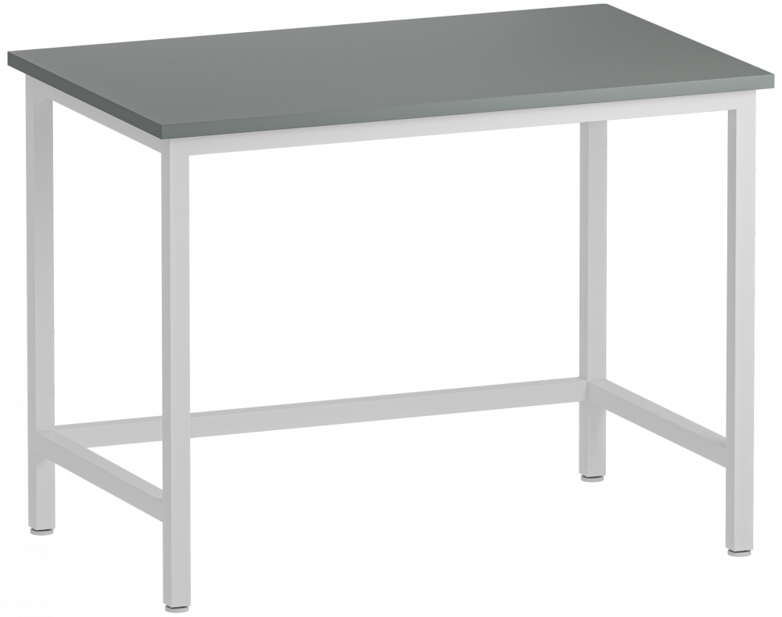
3. Требования качества и срока годности:
3.1. Гарантийный срок эксплуатации со дня ввода в эксплуатацию не менее 12 месяцев;
3.2. Должен быть изготовлен из материалов, устойчивых к обработке всеми видами дезинфицирующих и моющих растворов, к температурным и физическим воздействиям;
3.3. Изделие должно быть зарегистрировано в МЗ РБ.

Лот №2
1.Состав (комплектация).
№ п/п | Наименование | Количество
1 | Стол медицинский (лабораторный) | 1 шт
2. Технические характеристики:
2.1. Металлокаркас на регулируемых опорах с полимерным покрытием (Цвет: белый);
2.2. Столешница постформинг толщиной не менее 28мм (Цвет: по согласованию с заказчиком);
2.3. Стол не должен иметь острых кромок и углов;
2.4. Длина: 1390(±10) мм;
2.5. Ширина: 600(±10) мм;
2.5. Высота: 900(±10) мм;
Примерный образец (изображение носит схематический характер):
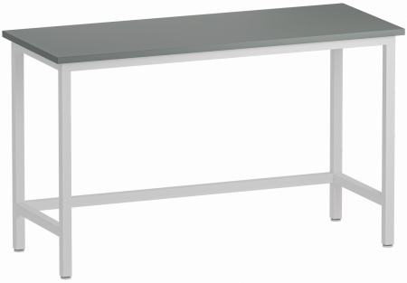
3. Требования качества и срока годности:
3.1. Гарантийный срок эксплуатации со дня ввода в эксплуатацию не менее 12 месяцев;
3.2. Должен быть изготовлен из материалов, устойчивых к обработке всеми видами дезинфицирующих и моющих растворов, к температурным и физическим воздействиям;
3.3. Изделие должно быть зарегистрировано в МЗ РБ.

Лот №3
1.Состав (комплектация).
№ п/п | Наименование | Количество
1 | Стол медицинский (лабораторный) | 4 шт
2. Технические характеристики:
2.1. Металлокаркас на регулируемых опорах с полимерным покрытием (Цвет: белый);
2.2. Столешница постформинг толщиной не менее 28мм (Цвет: по согласованию с заказчиком);
2.3. Стол не должен иметь острых кромок и углов;
2.4. Длина: 1390(±10) мм;
2.5. Ширина: 600(±10) мм;
2.5. Высота: 750(±10) мм;
Примерный образец (изображение носит схематический характер):
3. Требования качества и срока годности:
3.1. Гарантийный срок эксплуатации со дня ввода в эксплуатацию не менее 12 месяцев;
3.2. Должен быть изготовлен из материалов, устойчивых к обработке всеми видами дезинфицирующих и моющих растворов, к температурным и физическим воздействиям;
3.3. Изделие должно быть зарегистрировано в МЗ РБ.

Лот №4
1.Состав (комплектация).
№ п/п | Наименование | Количество
1 | Стол медицинский (лабораторный) письменный угловой | 2 шт
2. Технические характеристики:
2.1. Cтол (корпус и столешница) изготовлен из ЛДСП толщиной 18 мм (Цвет по согласованию с заказчиком);
2.2. Столешница изготовлена из цельного листа (без стыков) с закруглением по внутреннему углу;
2.3. Столешница оклеена ударопрочной кромкой ПВХ - не менее 1 мм;
2.4. В столешнице должно быть предусмотрено отверстие с пропуском для проводов;
2.5. Ширина столешницы 600(±10) мм;
2.6. Длина стола: 1200(±10) мм;
2.7. Ширина стола: 1200(±10) мм;
2.8. Высота: 750(±10) мм;
2.9. Стол не должен иметь острых кромок и углов;
Примерный образец (изображение носит схематический характер):
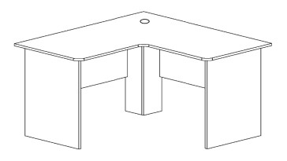

3. Требования качества и срока годности:
3.1. Гарантийный срок эксплуатации со дня ввода в эксплуатацию не менее 12 месяцев;
3.2. Должен быть изготовлен из материалов, устойчивых к обработке всеми видами дезинфицирующих и моющих растворов, к температурным и физическим воздействиям;
3.3. Изделие должно быть зарегистрировано в МЗ РБ.

Лот №5
1.Состав (комплектация).
№ п/п | Наименование | Количество
1 | Стул медицинский со спинкой на колесах | 7 шт
2. Технические характеристики:
2.1. Сиденье и спинка стульев изготовлена из фанеры, поролона и винилискожи (Цвет винилискожи по согласованию с заказчиком);
2.2. Колеса диаметром 50 мм;
2.3. Крестовина, гильза пневмоамортизатора хромированная металлическая;
2.4. Допускаемая нагрузка не менее 100 кг;
2.5. Диаметр сиденья: 400мм;
2.6. Диаметр основания: 630мм;
2.7. Высота: 875 ... 1065мм;
Примерный образец изображение носит схематический характер):
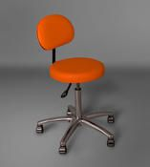
3. Требования качества и срока годности:
3.1. Гарантийный срок эксплуатации со дня ввода в эксплуатацию не менее 12 месяцев;
3.2. Должен быть изготовлен из материалов, устойчивых к обработке всеми видами дезинфицирующих и моющих растворов, к температурным и физическим воздействиям;
3.3. Изделие должно быть зарегистрировано в МЗ РБ.

Лот №6
1.Состав (комплектация).
№ п/п | Наименование | Количество
1 | Тумба медицинская | 8 шт
2. Технические характеристики:
2.1. Тумба изготовлена из химически стойкого ЛДСП (Цвет: белый);
2.2. Кромка ПВХ-0,4 мм;
2.3. На колёсах со стопорами;
2.4. В тумбе 3 выдвижных ящика на роликовых направляющих;
2.5. Ширина: 440(±10) мм;
2.6. Глубина: 450(±10) мм;
2.7. Высота: 550 (±10) мм;
2.8. Ящики тумбы должны быть оснащены безопасными ручками, поверхность которых должна легко очищаться и дезинфицироваться;
Примерный образец (изображение носит схематический характер):
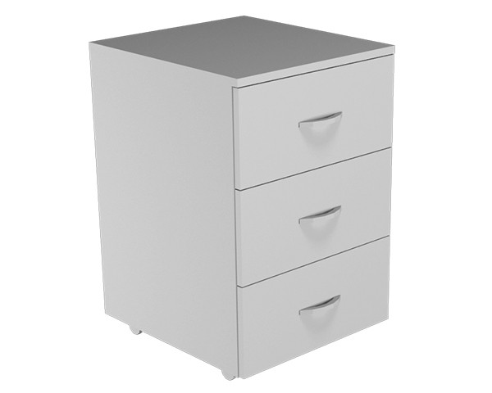
3. Требования качества и срока годности:
3.1. Гарантийный срок эксплуатации со дня ввода в эксплуатацию не менее 12 месяцев;
3.2. Должен быть изготовлен из материалов, устойчивых к обработке всеми видами дезинфицирующих и моющих растворов, к температурным и физическим воздействиям;
3.3. Изделие должно быть зарегистрировано в МЗ РБ.

Лот №7
1.Состав (комплектация).
№ п/п | Наименование | Количество
1 | Тумба медицинская | 2 шт
2. Технические характеристики:
2.1. Тумба изготовлена из химически стойкого ЛДСП (Цвет: белый);
2.2. Кромка ПВХ-0,4 мм;
2.3. На колёсах со стопорами;
2.4. В тумбе 3 выдвижных ящика на роликовых направляющих (верхний оснащён замком);
2.5. Ширина: 440(±10) мм;
2.6. Глубина: 500(±10) мм;
2.7. Высота: 650(±10) мм;
2.8. Ящики тумбы должны быть оснащены безопасными ручками, поверхность которых должна легко очищаться и дезинфицироваться;
Примерный образец (изображение носит схематический характер):
3. Требования качества и срока годности:
3.1. Гарантийный срок эксплуатации со дня ввода в эксплуатацию не менее 12 месяцев;
3.2. Должен быть изготовлен из материалов, устойчивых к обработке всеми видами дезинфицирующих и моющих растворов, к температурным и физическим воздействиям;
3.3. Изделие должно быть зарегистрировано в МЗ РБ.

Лот №8
1.Состав (комплектация).
№ п/п | Наименование | Количество
1 | Тумба медицинская | 2 шт
2. Технические характеристики:
2.1. Тумба (корпус и дверца) изготовлена из химически стойкого ЛДСП (Цвет: белый);
2.2. Кромка ПВХ-0,4 мм;
2.3. На колёсах со стопорами;
2.4. В тумбе 1 вкладная полка, разделяющая внутреннее пространство тумбы пополам;
2.5. Ширина: 440(±10) мм;
2.6. Глубина: 500(±10) мм;
2.7. Высота: 650(±10) мм;
2.8. Дверца тумбы должна быть оснащена безопасной ручкой, поверхность которой должна легко очищаться и дезинфицироваться;
Примерный образец (изображение носит схематический характер):
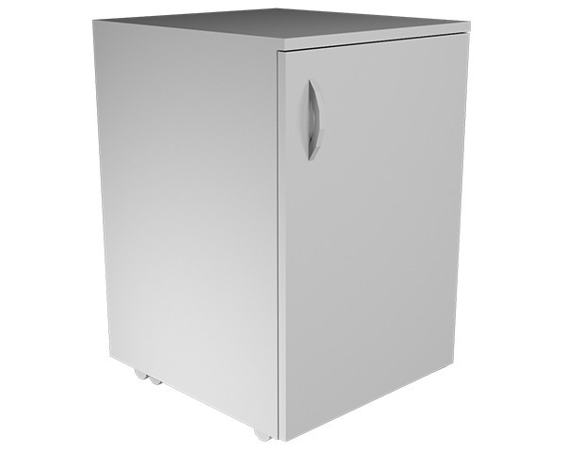
3. Требования качества и срока годности:
3.1. Гарантийный срок эксплуатации со дня ввода в эксплуатацию не менее 12 месяцев;
3.2. Должен быть изготовлен из материалов, устойчивых к обработке всеми видами дезинфицирующих и моющих растворов, к температурным и физическим воздействиям;
3.3. Изделие должно быть зарегистрировано в МЗ РБ.

Лот №9
1.Состав (комплектация).
№ п/п | Наименование | Количество
1 | Стул медицинский для врача | 4 шт
2. Технические характеристики:
2.1. Cиденье и спинка с полумягким наполнением и защитным покрытием из кожзаменителя медицинской серии;
2.2. 5-ти лучевое основание с колесами диаметром 50 мм;
2.3. На пневмоприводе;
2.4. С подлокотниками и опорой для ног;
2.5. Ширина сидения: 460мм;
2.6. Высота стула: 800-930 мм;
2.7. Высота сидения регулируется от 560 до 690 мм;
2.8. Допускаемая нагрузка не менее 100 кг;
Примерный образец (изображение носит схематический характер):
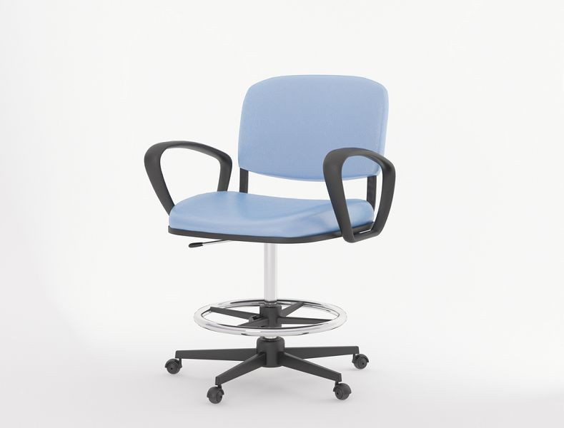
3. Требования качества и срока годности:
3.1. Гарантийный срок эксплуатации со дня ввода в эксплуатацию не менее 12 месяцев;
3.2. Должен быть изготовлен из материалов, устойчивых к обработке всеми видами дезинфицирующих и моющих растворов, к температурным и физическим воздействиям;
3.3. Изделие должно быть зарегистрировано в МЗ РБ.

Лот №10
1.Состав (комплектация).
№ п/п | Наименование | Количество
1 | Шкаф медицинский | 1 шт
2. Технические характеристики:
2.1. Шкаф изготовлен из химически стойкого ЛДСП (Цвет: белый);
2.2. Кромка ПВХ-0,4 мм;
2.3. В шкафу 5 полок;
2.4. 2 нижних полки закрыты дверьми;
2.5. 3 верхние полки открытые, расстояние между ними 380 (±10) мм;
2.6. Ширина — 800(±10) мм;
2.7. Глубина — 390(±10) мм;
2.8. Высота — 1800(±10) мм;
Примерный образец (изображение носит схематический характер):
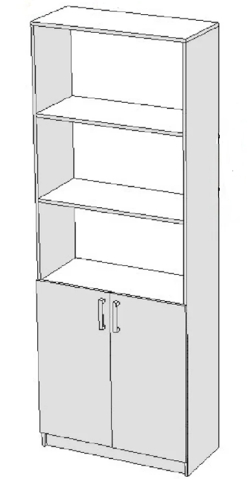
3. Требования качества и срока годности:
3.1. Гарантийный срок эксплуатации со дня ввода в эксплуатацию не менее 12 месяцев;
3.2. Должен быть изготовлен из материалов, устойчивых к обработке всеми видами дезинфицирующих и моющих растворов, к температурным и физическим воздействиям;
3.3. Изделие должно быть зарегистрировано в МЗ РБ.

Лот №11
1.Состав (комплектация).
№ п/п | Наименование | Количество
1 | Шкаф медицинский (для одежды) | 2 шт
2. Технические характеристики:
2.1. Шкаф изготовлен из химически стойкого ЛДСП толщиной 18 мм (Цвет по согласованию с заказчиком);
2.2. Кромка ПВХ-0,4 мм;
2.3. Шкаф двустворчатый для одежды со штангой для вешалок;
2.4. Внизу шкафа полка на высоте 300 мм;
2.5. Ширина: 800 мм;
2.6. Глубина: 580 мм;
2.7. Высота: не менее 1900 мм;
2.8. Высота цоколя 60 мм;
2.9. Двери шкафа должны быть оснащены безопасными ручками, поверхность которых должна легко очищаться и дезинфицироваться.
Примерный образец (изображение носит схематический характер):
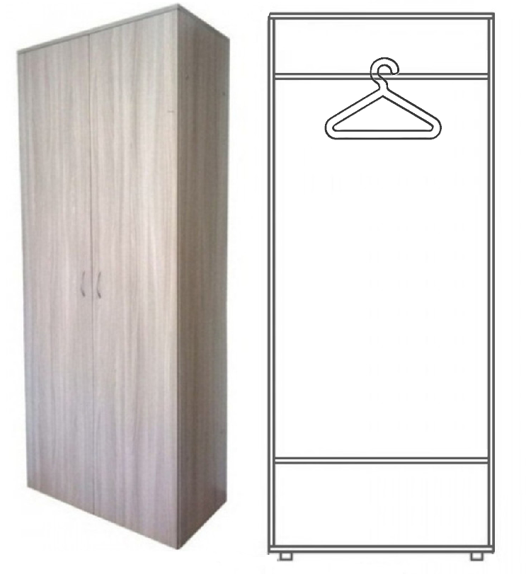
3. Требования качества и срока годности:
3.1. Гарантийный срок эксплуатации со дня ввода в эксплуатацию не менее 12 месяцев;
3.2. Должен быть изготовлен из материалов, устойчивых к обработке всеми видами дезинфицирующих и моющих растворов, к температурным и физическим воздействиям;
3.3. Изделие должно быть зарегистрировано в МЗ РБ.

Лот №12
1.Состав (комплектация).
№ п/п | Наименование | Количество
1 | Шкаф медицинский (для одежды) | 1 шт
2. Технические характеристики:
2.1. Шкаф изготовлен из химически стойкого ЛДСП (Цвет по согласованию с заказчиком);
2.2. Шкаф одностворчатый для одежды с полками;
2.3. В шкафу 4 вкладных полки (распределены равномерно по высоте);
2.4. Ширина: 500 мм;
2.5. Глубина: 500 мм;
2.5. Высота: не менее 1900 мм;
2.6. Ящики тумбы должны быть оснащены безопасными ручками, поверхность которых должна легко очищаться и дезинфицироваться.

Примерный образец (изображение носит схематический характер):
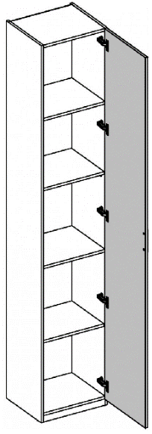
3. Требования качества и срока годности:
3.1. Гарантийный срок эксплуатации со дня ввода в эксплуатацию не менее 12 месяцев;
3.2. Должен быть изготовлен из материалов, устойчивых к обработке всеми видами дезинфицирующих и моющих растворов, к температурным и физическим воздействиям;
3.3. Изделие должно быть зарегистрировано в МЗ РБ.

Лот №13
1.Состав (комплектация).
№ п/п | Наименование | Количество
1 | Шкаф медицинский (для уборочного инвентаря) | 6 шт
2. Технические характеристики:
2.1. Шкаф должен быть изготовлен из тонколистовой стали (двери и полки);
2.2. Шкаф медицинский двустворчатый на высоких регулируемых опорах. Дверь металлическая с замком;
2.3. Верхнее отделение для размещения хоз. средств. Шкаф должен быть оснащен полкой, кронштейнами для размещения ведер и швабр;
2.4. Длина: от 500 см не более 600 мм;
2.5. Ширина: от 500 до 600 мм;
2.5. Высота: не менее 1800 мм;
3. Требования качества и срока годности:
3.1. Гарантийный срок эксплуатации со дня ввода в эксплуатацию не менее 12 месяцев;
3.2. Должен быть изготовлен из материалов, устойчивых к обработке всеми видами дезинфицирующих и моющих растворов, к температурным и физическим воздействиям;
3.3. Изделие должно быть зарегистрировано в МЗ РБ.

Лот №14
1.Состав (комплектация).
№ п/п | Наименование | Количество
1 | Шкаф медицинский (для уборочного инвентаря) | 7 шт
2. Технические характеристики:
2.1. Шкаф медицинский инвентарный одностворчатый предназначен для хранения принадлежностей для уборки и уборочного инвентаря;
2.2. Шкаф изготовлен из металла (дверь и полки) с полимерным покрытием. Дверь с отверстиями для вентиляции и с замком;
2.3. Верхнее отделение для размещения хоз. средств. Шкаф должен быть оснащен полкой, кронштейнами для размещения ведер и швабр;
2.4. Ширина: от 400 до 500 мм;
2.5. Глубина: от 500 до 600 мм;
2.7. Высота шкафа: не менее 1800мм.
3. Требования качества и срока годности:
3.1. Гарантийный срок эксплуатации со дня ввода в эксплуатацию не менее 12 месяцев;
3.2. Должен быть изготовлен из материалов, устойчивых к обработке всеми видами дезинфицирующих и моющих растворов, к температурным и физическим воздействиям;
3.3. Изделие должно быть зарегистрировано в МЗ РБ.

Лот №15
1.Состав (комплектация).
№ п/п | Наименование | Количество
1 | Шкаф медицинский | 1 шт
2. Технические характеристики:
2.1. Шкаф медицинский одностворчатый двухмодульный (Цвет: белый);
2.2. Шкаф изготовлен из металла (двери и полки) с полимерным покрытием. Двери с замком;
2.3. Шкаф с регулируемыми полками;
2.4. Ширина: 500(±10) мм;
2.5. Глубина: 500(±20) мм;
2.6. Высота: не менее 1800мм. На высоких регулируемых опорах.
Примерный образец (изображение носит схематический характер):
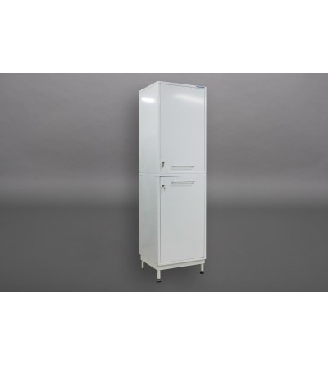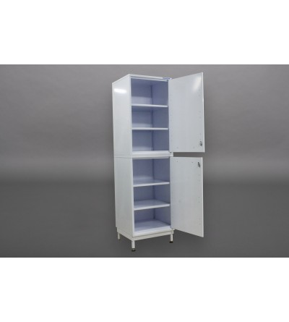
3. Требования качества и срока годности:
3.1. Гарантийный срок эксплуатации со дня ввода в эксплуатацию не менее 12 месяцев;
3.2. Должен быть изготовлен из материалов, устойчивых к обработке всеми видами дезинфицирующих и моющих растворов, к температурным и физическим воздействиям;
3.3. Изделие должно быть зарегистрировано в МЗ РБ.

Лот №16
1.Состав (комплектация).
№ п/п | Наименование | Количество
1 | Стол медицинский (лабораторный) | 1 шт
2. Технические характеристики:
2.1. Металлокаркас на регулируемых опорах с полимерным покрытием (Цвет: белый);
2.2. Столешница постформинг толщиной не менее 28мм (Цвет: по согласованию с заказчиком);
2.3. Стол не должен иметь острых кромок и углов;
2.4. Длина: 400(±10) мм;
2.5. Ширина: 400(±10) мм;
2.6. Высота: 800(±10) мм;
Примерный образец (изображение носит схематический характер):
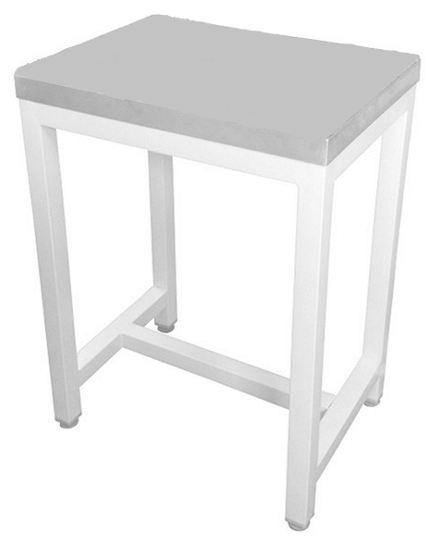
3. Требования качества и срока годности:
3.1. Гарантийный срок эксплуатации должен составлять не менее 12 месяцев;
3.2. Покрытие металлической скамьи должно быть устойчиво к обработке всеми видами дезинфицирующих и моющих растворов, к температурным и физическим воздействиям и пригодным к эксплуатации в учреждениях здравоохранения;
3.3. Изделие должно быть зарегистрировано в МЗ РБ.

Лот №17
1.Состав (комплектация).
№ п/п | Наименование | Количество
1 | Стеллаж медицинский | 2 шт
2. Технические характеристики:
2.1. Стеллаж двухсекционный (корпус и полки) изготовлен из ЛДСП толщиной 18 мм (Цвет по согласованию с заказчиком);
2.2. Кромка ПВХ - не менее 1 мм;
2.3. 5 ярусов хранения: 2 нижних яруса высотой по 380 мм, оставшиеся верхние ярусы по 361(±10) мм;
2.4. Ширина: 850 мм;
2.5. Глубина: 500 мм;
2.6. Высота: не менее 2000 мм;
2.7. Высота цоколя 60 мм;
2.8. Имеется крепление к стене;
2.9. ОБЯЗАТЕЛЬНО: перед началом изготовления исполнитель (замерщик) должен выехать на объект заказчика и произвести уточняющий замер по адресу: г. Минск, ул. Пермская, 50.
Примерный образец (изображение носит схематичный характер):
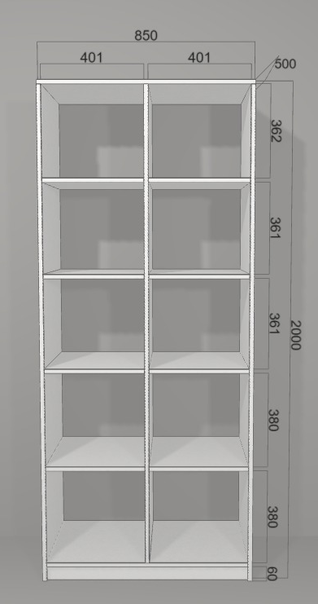
3. Требования качества и срока годности:
3.1. Гарантийный срок эксплуатации должен составлять не менее 12 месяцев;
3.2. Покрытие металлической скамьи должно быть устойчиво к обработке всеми видами дезинфицирующих и моющих растворов, к температурным и физическим воздействиям и пригодным к эксплуатации в учреждениях здравоохранения;
3.3. Изделие должно быть зарегистрировано в МЗ РБ.

Лот №18
1.Состав (комплектация).
№ п/п | Наименование | Количество
1 | Стеллаж медицинский | 1 шт
2. Технические характеристики:
2.1. Стеллаж (корпус и полки) изготовлен из ЛДСП толщиной 18 мм (Цвет по согласованию с заказчиком);
2.2. Кромка ПВХ - не менее 1мм;
2.3. 5 ярусов хранения: 2 нижних яруса высотой по 380 мм, оставшиеся верхние ярусы по 361(±10) мм;
2.4. Ширина: 470 мм;
2.5. Глубина: 450 мм;
2.6. Высота: не менее 2000 мм;
2.7. Высота цоколя 60 мм;
2.8. Имеется крепление к стене;
2.9. ОБЯЗАТЕЛЬНО: перед началом изготовления исполнитель (замерщик) должен выехать на объект заказчика и произвести уточняющий замер по адресу: г. Минск, ул. Пермская, 50.
Примерный образец (изображение носит схематичный характер):
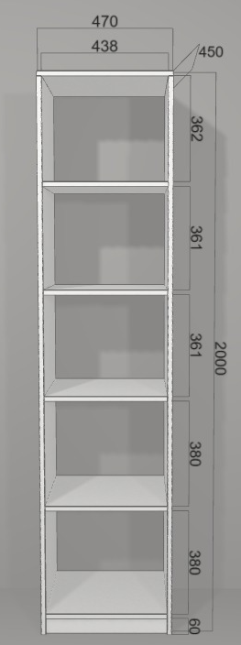
3. Требования качества и срока годности:
3.1. Гарантийный срок эксплуатации должен составлять не менее 12 месяцев;
3.2. Покрытие металлической скамьи должно быть устойчиво к обработке всеми видами дезинфицирующих и моющих растворов, к температурным и физическим воздействиям и пригодным к эксплуатации в учреждениях здравоохранения;
3.3. Изделие должно быть зарегистрировано в МЗ РБ.

Лот №19
1.Состав (комплектация).
№ п/п | Наименование | Количество
1 | Стол медицинский | 3 шт
2. Технические характеристики:
2.1. Металлокаркас на регулируемых опорах с полимерным покрытием (Цвет: белый);
2.2. Столешница постформинг толщиной не менее 28мм (Цвет: по согласованию с заказчиком);
2.3. Стол с решётчатой полкой из металлических труб с полимерным покрытием, шаг между трубами 100 -120 мм, расстояние между полкой и столешницей 480(±10) мм;
2.4. Стол не должен иметь острых кромок и углов;
2.5. Длина: 1200(±10) мм;
2.6. Ширина: 600(±10) мм;
2.7. Высота: 900(±10) мм;
Примерный образец (изображение носит схематический характер):
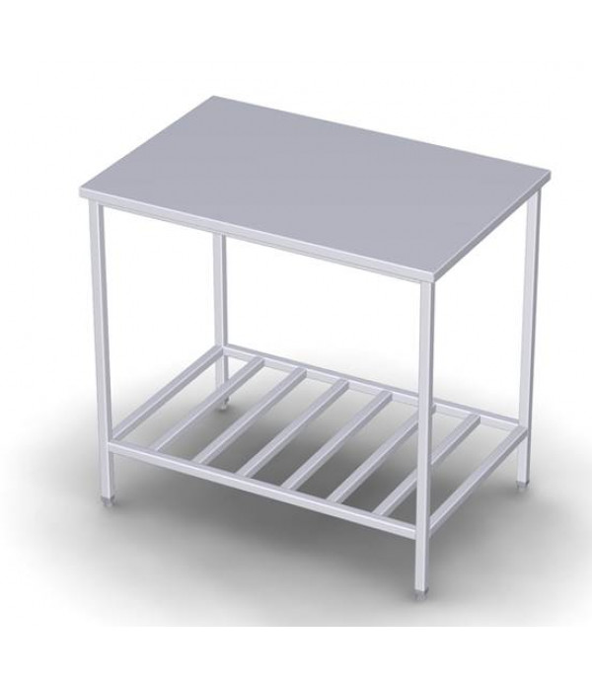
3. Требования качества и срока годности:
3.1. Гарантийный срок эксплуатации со дня ввода в эксплуатацию не менее 12 месяцев;
3.2. Должен быть изготовлен из материалов, устойчивых к обработке всеми видами дезинфицирующих и моющих растворов, к температурным и физическим воздействиям;
3.3. Изделие должно быть зарегистрировано в МЗ РБ.

Лот №20
1.Состав (комплектация).
№ п/п | Наименование | Количество
1 | Столик инструментальный | 3 шт
2. Технические характеристики:
2.1. Столик представляет собой разборную металлическую конструкцию, выполненную в виде каркаса и 2-х съёмных полок;
2.2. Каркас изготовлен из круглой и профильной труб с полимерным покрытием;
2.3. Полки с бортами, изготовлены из нержавеющей стали;
2.4. Расстояние между полками 400мм;
2.5. Столик установлен на 4 самоориентирующиеся колесные опоры с антистатической шиной диаметром 50 мм две из которых - с тормозным механизмом;
2.4. Стол не должен иметь острых кромок и углов;
2.6. Длина: 630-750мм;
2.7. Ширина: 440-540мм;
2.8. Высота: 800-880мм;
Примерный образец (изображение носит схематический характер):
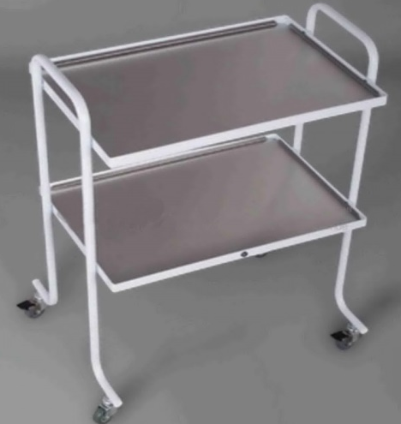
3. Требования качества и срока годности:
3.1. Гарантийный срок эксплуатации со дня ввода в эксплуатацию не менее 12 месяцев;
3.2. Должен быть изготовлен из материалов, устойчивых к обработке всеми видами дезинфицирующих и моющих растворов, к температурным и физическим воздействиям;
3.3. Изделие должно быть зарегистрировано в МЗ РБ.

Лот № 21
1.Состав (комплектация).
№ п/п | Наименование | Количество
1 | Стеллаж металлический | 2 шт
2. Технические характеристики:
2.1. Конструкция представляет собой сборно-разборные отдельные элементы, соединяющиеся посредством болтового крепления: вертикальные стойки и горизонтальные полки;
2.2. В комплект входят пластиковые подпятники и уголки жёсткости;
2.3. Размеры: высота - 2000 мм, ширина - 1500 мм, глубина - 600 мм;
2.4. Количество полок - 3 шт;
2.5. Нагрузка на полку - 100 кг;
2.6. Шаг перестановки ярусов - 100 мм;
2.7. Материал изготовления - оцинкованная сталь;
2.8. Покрытие - порошково-полимерное;
Примерный образец (изображение носит схематический характер):
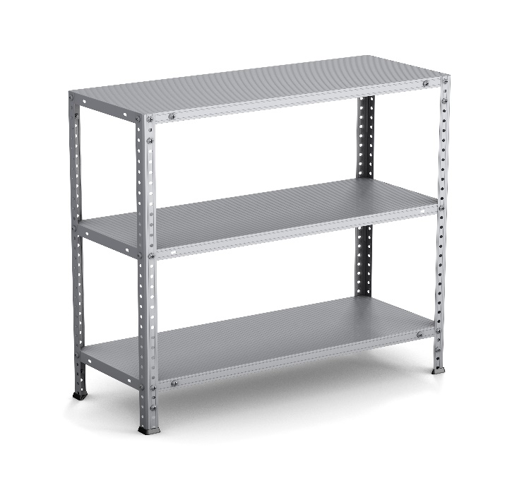
3. Требования качества и срока годности:
3.1. Гарантийный срок эксплуатации со дня ввода в эксплуатацию не менее 12 месяцев;
3.2. Должен быть изготовлен из материалов, устойчивых к обработке всеми видами дезинфицирующих и моющих растворов, к температурным и физическим воздействиям;
3.3. Изделие должно быть зарегистрировано в МЗ РБ

Разработчик технической характеристики
Врач клинической лабораторной
диагностики (заведующий) ________________ К.В. Ходыкина

